Задание на неделю с 27.04.2020г. по 30.04.2020г.
Тема недели: «Здоровье»
Воспитатель: Руднева Светлана Владимировна
Окружающий мир: «Путешествие в страну здоровья»
Задачи: Формировать у детей навыки здорового образа жизни и умения заботиться о своем здоровье; приобщать детей к регулярным занятиям физкультурой; закреплять знания о необходимости быть чистыми, а также о пользе витаминов и их значении для жизни и здоровья человека.
(Дать детям посмотреть мультфильм про полезные витамины например: «Фиксики – Витамины» или на своё усмотрение. После просмотра с детьми побеседовать. Зачем нужны витамины?)
Развитие речи: «В гостях у Мойдодыра»
Задачи: Продолжать знакомить детей с предметами личной гигиены и их назначением. Учить правильно определять их качества, свойства, и действия с ними. Учить описывать предметы личной гигиены.
(с детьми нужно снять видео как вы моете руки, приговаривая потешку например: Чище умойся, воды не жалей.
Будут ладошки от мыла белей.
Потешку можно любую, какую знаете.)
Математика: «Разложи фигурки в домики»
Задачи: Закрепление представлений о геометрических фигурах. Учить различать геометрические фигуры, используя зрительный анализатор.
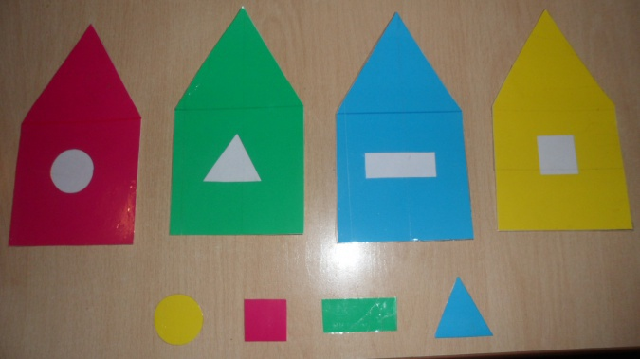
Аппликация: «Ягоды и яблоки – полезные продукты»
Задачи: Упражнять в аккуратном пользовании клеем, применении салфетки для аккуратного наклеивания, учить свободно, располагать изображения на бумаге
(Может кто-то хочет своё сделать пожалуйста, только на эту тему)

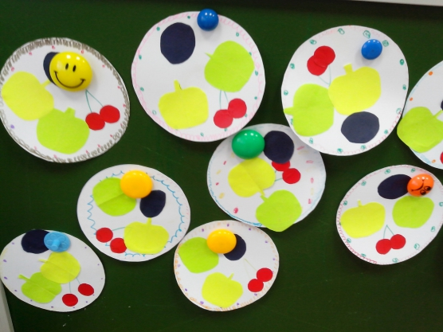
Музыка: учим стихи, какой вам нравится.
1 малыш: На праздник мы все собирались,
Всех не пустили, а мы прорвались.
2 малыш: Костюмы надели и щёчки умыли,
Красивыми стали и к вам поспешили.

3 малыш: Вы идете в первый класс,
Может быть, возьмете нас?
Выпускник: Нет, вам надо подрасти,
Рано в школу вам идти!
4 малыш: Что ж, ребята, до свиданья,
Просим нас не забывать,
А сейчас мы будем рады
Вам немножко станцевать.
Танец малышей
5 малыш: В сентябре в первый класс вы пойдете,
А игрушки вы с собой возьмёте?

